**Министерство просвещения Российской Федерации**

**муниципальное бюджетное общеобразовательное учреждение**

**«Устьянская средняя общеобразовательная школа»**

**Бурлинского района Алтайского края**

ПРИКАЗ

31.08.2022г. с.Устьянка №

О работе

бракеражной комиссии

В целях соблюдения технологии приготовления пищи и использования качественного ассортимента продуктов питания в школе, в 2022-2023 учебном году,

П Р И К А З Ы В А Ю:

1. Продлить срок действия Положения о бракеражной комиссии МБОУ «Устьянская СОШ».
2. Утвердить состав бракеражной комиссии:

Геринг М.П., завхоз школы

Дыбинская Т.А., – зам.директора по ВР- председатель комиссии

Токарь А.А - медицинский работник

Чуленко Г.П., - повар

Работа бракеражной комиссии регламентируется Положением о бракеражной комиссии.

1. Утвердить план работы бракеражной комиссии на 2022-2023 учебный год.
2. Ежеквартально представлять директору отчет о результатах проделанной работы.
3. Контроль за исполнением данного приказа оставляю за собой.

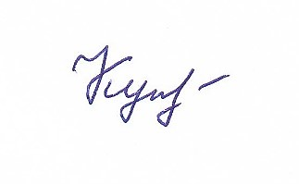

Директор школы Н.М.Куприенко